令和元年10月発行　第187号



南河内普及だより

　富田林市・河内長野市・松原市・羽曳野市・藤井寺市・大阪狭山市・太子町・河南町・千早赤阪村





南河内産シャインマスカット市場出荷～3年目の成果～

農の普及課では、JA大阪南、JA全農大阪と連携し、南河内産シャインマスカットの共同販売（系統販売）と高品質化に平成29年度から取り組んでいます。その一環として、今年度は太子町でモデル園の設置と出荷者を対象とした巡回指導を行いました。

シャインマスカットの高品質化には、1回目ジベレリン処理までに花穂（房）数を制限、2回目ジベレリン処理までには房の大きさと房数を制限し、さらに袋かけまで粒数を制限することを徹底する必要があります。

花穂（房）数の制限は、収量低下をイメージするため、生産者にとって心理的負担が大きいため、収量への影響はないことを強調し巡回指導してきました。

モデル園では、6月28日に現地検討会を行い、生産者7名が参加しました。そこでは、新梢数、樹勢、棚面の明るさ、樹冠面積、房数、着粒数などを実際に見ながら、高品質生産するための総合的な栽培管理とフラスター液剤の効果について説明しました（裏面参照）。

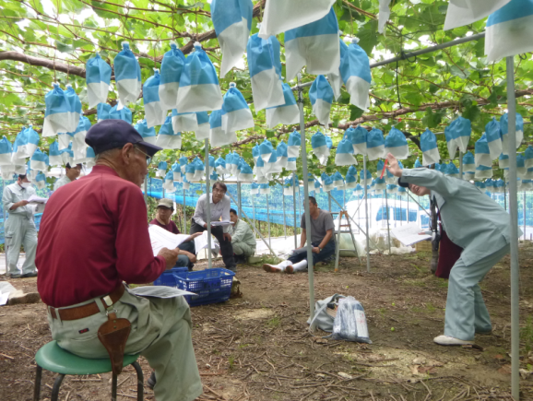春先の低温が影響して出荷は昨年より約1週間遅れの7月29日に始まり、8月末まで行われました。出荷量は3,256kg（昨年比117%）、単価は1,484円/kg（昨年比112%）という結果となり、出荷量、単価ともに昨年を上回る結果となりました。

JA大阪南、JA全農大阪は共同販売を始めてから最も高い単価での販売となり、農の普及課では、引き続き栽培技術の向上や出荷者数と量の増加に向けて両者と連携し取り組んでいきます。

▲シャインマスカット現地検討会



お知らせ　秋のイベント情報！　　※イベントの詳細はＨＰ等でご確認いただけます。

|  |  |  |
| --- | --- | --- |
| 第29回藤井寺市緑化フェスティバル | 10/19（土) | 藤井寺市役所前広場 |
| 第11回竹内街道灯路祭り | 10/19（土） | 太子町春日西交差点から道の駅「近つ飛鳥の里・太子」 |
| 第13回高野街道まつり | 10/27（日） | 河内長野駅～高野街道～三日市町駅 |
| 森の市 | 11/9（土） | 大阪府森林組合木材センター |
| 第１０回まつばらマルシェ | 11/9（土）  11/10（日） | 松原中央公園　他 |
| 富田林市農業祭 | 11/23（土・祝） | 石川河川敷川西グラウンド |
| 大阪狭山市産業まつり | 11/23（土・祝） | 大阪狭山市立野球場 |
| 農業フェア  ～農産物展示品評会・即売会～ | 11/２8（木） | 道の駅かなん |

フラスター液剤で新梢管理の省力化に成功！

シャインマスカットの栽培において、新梢を適切な長さに管理する作業は、栄養成長と生殖成長のバランスを良くし、高品質な果実を生産するうえで重要ですが、多くの労力を必要とします。そこで、農の普及課では、太子町内のモデル園において、新梢伸長を抑制する効果のあるフラスター液剤散布による新梢管理の省力化と果実の成長に与える影響について調査しました。

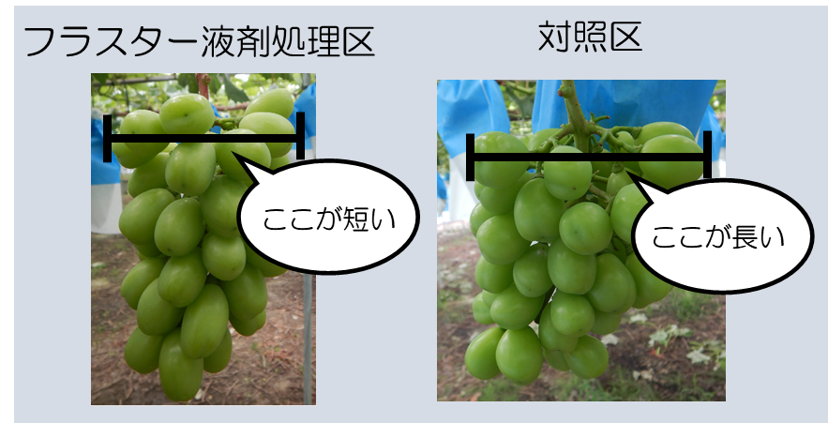その結果、フラスター液剤の処理によって、①房先以降の新梢の節間伸長が抑制される②副梢取りにかかる時間が1反あたり27時間から13時間へ減少し、14時間短縮された③房の肩幅が短く房形が良くなるといった効果が確認されました。

6月28日の現地検討会では、この結果を、生産者や関係者に説明を行いました。参加した生産者からは「自分の園は新梢が繁茂して棚面が暗いが、ここは明るくて理想的だ」といった驚きの声があがりました。



南河内産直ネット（み・な・さ・んネット）が夏休みの宿題をお手伝いしました！

～南河内産の野菜・くだものとのふれあいイベントを開催～

農の普及課では、南河内地域の農産物直売グループ南河内産直ネット（み・な・さ・んネット）に働きかけ、直売所が閑散期である夏場の集客と来店客層の拡大を図るべく、夏休みの期間中に小学生を対象とした新たな様々なイベントを開催することを支援しました。

　アグリかわちながの（河内長野市）では、河内長野市で栽培されている野菜やくだものを小学生に試食として提供し、生産者は野菜や果樹、大阪エコ農産物について、栽培暦等を用いて説明しました。道の駅かなん（河南町）では、夏野菜の定番「トマト」に特化したイベントとして、野菜ソムリエ上級プロを招き、クイズや食べ比べのほか、実際に生産者のほ場にて収穫体験を行いました。富田林市農業公園サバ―ファームにこにこ市場（富田林市）では、園内のぶどう担当者が栽培に関して説明し、サバーファーム産のぶどうを使った大福づくりを富田林市生活改善クラブ連絡協議会とともに実施しました。

　実施した農産物直売所や道の駅では、「回数を増やして来年も実施したい。」等の意欲的な感想があり、参加した保護者からは、「実際に生産者から話を聞けて良かった。」「これを機に子どもが野菜や果物に興味を持ってほしい。」等、子どもたちからは「農家の人たちに感謝したい。」「楽しかったから、他の直売所にも行ってみたい。」等の感想がありました。

当課では、農産物直売所がイベント開催により来客を増やし、農産物直売所がより多くの人たちにとって身近な存在として日常的に活用されるよう、今後も朝市・直売所の活性化に取り組んでいきます。

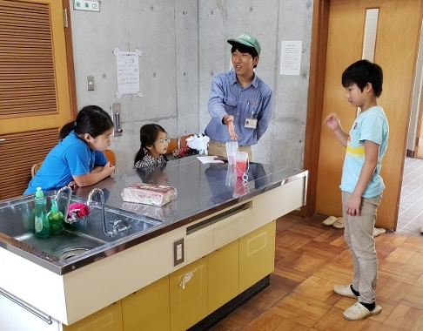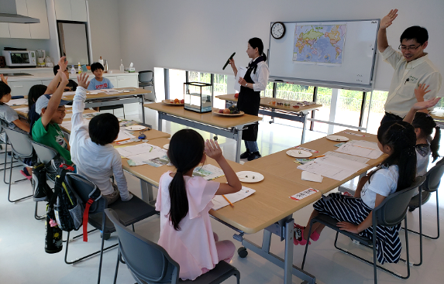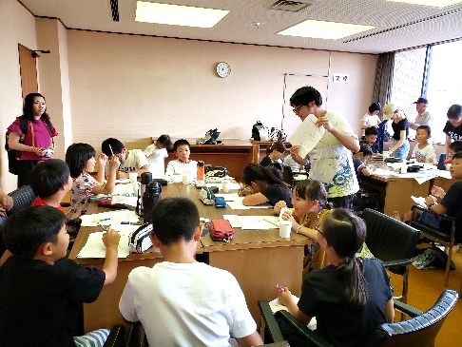

▲にこにこ市場イベント様子

▲道の駅かなんイベント様子

▲アグリかわちながのイベント様子



大阪府南河内農と緑の総合事務所　　　　　　令和元年10月発行　第187号

〒584-0031　富田林市寿町２－６－１　南河内府民センター内/TEL0721(25)1131 FAX0721(25)0425

ホームページ　http://www.pref.osaka.lg.jp/minamikawachinm/m_index/index.html